INSTITUTO TECNOLÓGICO DE AERONÁUTICA
DIVISÃO DE ENGENHARIA ELETRÔNICA
DEPARTAMENTO DE MICROONDAS E OPTOELETRÔNICA

2ª Prova de EMO 08 – SET 2004

NOME:___________________________________________________________________

- Para o guia retangular parcialmente preenchido da figura abaixo, a=2,286 cm,
t = a/2 e ε_{r} = 2,25. Determine a freqüência de corte para o modo TE₁₀

Abaixo os gráficos necessários para a resolução numérica da questão, onde a função 1 representa a função $\text{tan}(1,\text{7145}∗k_{0})$e a função 2 representa a função $−1,5\text{.}\text{tan}(1,\text{143}∗k_{0})$ , ambas em função de k_{o}, com k_{o} em cm⁻¹.( k_{o} é o número de onda no espaço livre)
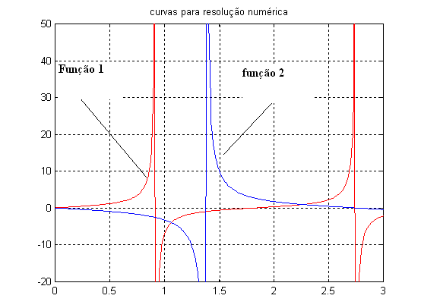

2- Partindo da componente $H_{z}=H_{0}\text{.}\text{cos}k_{x}x\text{.}\text{cos}k_{y}\text{.}y\text{.}e^{−j\text{.}β\text{.}z}$, deduzir as expressões de todas as componentes de $\vec{e}$ e $\vec{h}$para o modo TE₁₁ em um guia de onda retangular de lados a e b. Deduzir a expressão da densidade de corrente nas quatro paredes do guia .

- Um guia de onda circular de raio a = 3 cm é preenchido com poliestireno (ε_{r} = 2,56) é usado em uma freqüência de 2 GHz. Para o modo dominante, determine o seguinte:

a) Freqüência de corte;
b)Comprimento de onda guiado (cm).
c)Constante de fase β_{z} (rad/cm).
d) Impedância de Onda.
e) Largura de faixa para operação monomodo (suponha somente modos TE).

- - Um guia de onda retangular operando na banda X(8,2 GHz – 12.4 GHz) com dimensões 2,286 cm x 1,016 cm é preenchido com um material sem perdas, o poliestireno (ε_{r} = 2,56). Para o modo de menor ordem do guia e na freqüência de 10 GHz, determine os seguintes parâmetros:

  - Freqûência de corte (GHz)
  - Comprimento de onda guiado (λ_{g})
  - Impedância de onda
  - Velocidade de fase
  - Velocidade de grupo
Dados:
Solução para os campos transversais em função de H_{z} e E_{z}

$$\begin{aligned}\text{Guia de onda retangular} \\ H_{x}=\frac{j}{k_{c^{2}}}\left(ω\text{.}ε\text{.}\frac{∂E_{z}}{∂y}−β\text{.}\frac{∂H_{z}}{∂x}\right) \\ H_{y}=\frac{−j}{k_{c^{2}}}\left(ω\text{.}ε\text{.}\frac{∂E_{z}}{∂x}+β\text{.}\frac{∂H_{z}}{∂y}\right) \\ E_{x}=\frac{−j}{k_{c^{2}}}\left(β\text{.}\frac{∂E_{z}}{∂x}+ω\text{.}μ\text{.}\frac{∂H_{z}}{∂y}\right) \\ E_{y}=\frac{j}{k_{c^{2}}}\left(−β\text{.}\frac{∂E_{z}}{∂y}+ω\text{.}μ\text{.}\frac{∂H_{z}}{∂x}\right) \\ k_{c^{2}}=k^{2}−β^{2};k=\frac{2π}{λ};β=\frac{\text{2π}}{λ_{g}}; \\ k_{c^{2}}=k_{x^{2}}+k_{y^{2}};Z_{\text{TE}}=\frac{E_{x}}{H_{y}}=−\frac{E_{y}}{H_{x}}=Z_{\text{TM}} \\ v_{\text{fase}}=\frac{ω}{β}=\frac{c}{\sqrt{ε_{r}}}\frac{λ_{g}}{λ};v_{\text{grupo}}=\frac{dω}{dβ}=\frac{c}{\sqrt{ε_{r}}}\frac{λ}{λ_{g}} \\ k_{x}=\frac{mπ}{a};k_{y}=\frac{nπ}{b}\text{ \{}\vec{J}\end{aligned}=\hat{n}\text{ x \{}\vec{h}{\text{ Z}}_{\text{TE}}=\frac{η}{\sqrt{1−{\left(\frac{f_{c}}{f}\right)}^{2}}}$$

$$\begin{aligned}\text{Guia de Onda circular} \\ \\ {\text{Raízes p'}}_{nℓ}{\text{ de J'}}_{n}(x)=0 \\ \begin{matrix}n/l & 1 & 2 & 3 \\ 0 & 3,\text{832} & 7,\text{016} & \text{10},\text{174} \\ 1 & 1,\text{841} & 5,\text{331} & 8,\text{536} \\ 2 & 3,\text{054} & 6,\text{706} & 9,\text{970}\end{matrix} \\ \\ λ_{c}=\frac{2\text{.}π\text{.}a}{p'_{nℓ}}\end{aligned}$$

